**Наркотики** психоактивные вещества, которые включены в официальный государственный список вследствие социальной опасности. Эта опасность объясняется способностью при неоднократном употреблении вызвать привлекательное психологическое состояние, а при систематическом психическую или физиологическую зависимость от него.

Истощенное, с исколотыми венами тело. Отрешенный взгляд ничего не выражающих глаз. Бессвязная речь, ответы, невпопад на самые обычные вопросы. А главное, полное безразличие к происходящему вокруг, отсутствие интереса к жизни. И все это в 14-16 лет. Да, страшная картина: перед нами наркоман.

*Закон разрешает использование некоторых наркосодержащих препаратов в медицинских целях только в качестве лекарств, например, для обезболивания. Эти препараты применяются по назначению врача и под его строгим контролем. Все остальные случаи применения приводят к опасным и разрушительным последствиям.*

**Причины употребления наркотиков**

* из любопытства
* от скуки
* испытать новые ощущения чтобы казаться крутым
* забыть о проблемах и неприятностях , избавиться от тревоги
* стремление быть своим в компании
* расслабиться и снять напряжение

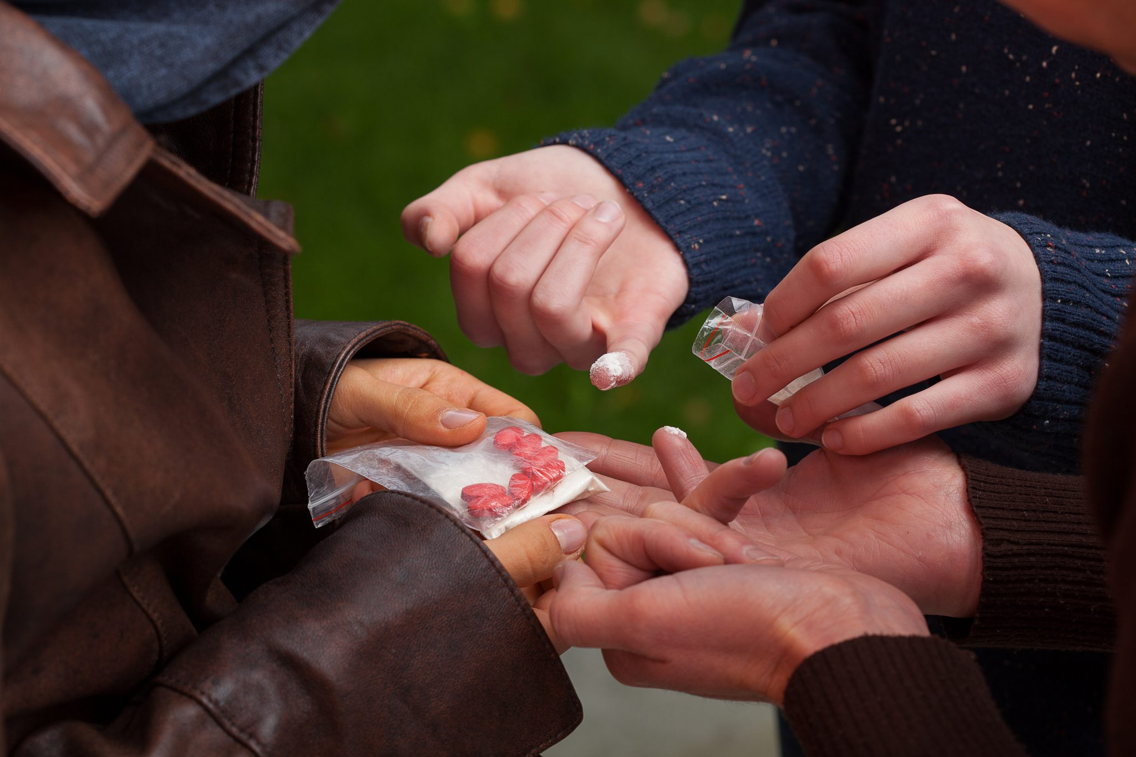

**ЕСЛИ У ВАС ВОЗНИКЛИ ПОДОЗРЕНИЯ,**

**ЧТО ПОДРОСТОК УПОТРЕБЛЯЕТ НАРКОТИКИ,**

**ТО НАИБОЛЕЕ ОПРАВДАННЫ СЛЕДУЮЩИЕ ДЕЙСТВИЯ:**

1. Корректно сообщить о своих подозрениях родителям или опекунам подростка.

2. При подозрении на групповое потребление наркоти­ков необходимо провести повторные беседы с родителями всех членов наркоманической группы. В ряде случаев это целесообразно осуществить в виде собраний с пригла­шением врача психиатра-нарколога, работника правоохра­нительных органов.

3. Организовать индивидуальные встречи подростков и (или) их родителей с врачом районного подросткового наркологического кабинета.

4. Предоставить подросткам и их родителям информа­цию о возможности анонимного обследования и лечения, указать адреса и телефоны организаций, работающих в таком режиме.

**Известны 3 стадии заболевания.**

**1-я стадия** протекает достаточно быстро. Иногда после нескольких приемов у человека развивается психическая зависимость одурманивающего средстване контролируемое желание повторять прием.

**2-я стадия**появляется физическая зависимость. Наркотики становятся потребностью самого организма, без них обходиться уже трудно.

**3-я стадия**отсутствие наркотиков приводит к страшным физическим страданиям. Нарастает слабоумие. Наблюдается быстрый износ организма, наступает смерть. Чем раньше начался прием наркотиков, тем стремительней финал. В состоянии приближающей ломки

наркоман способен на любое преступление, чтобы добыть наркотик.

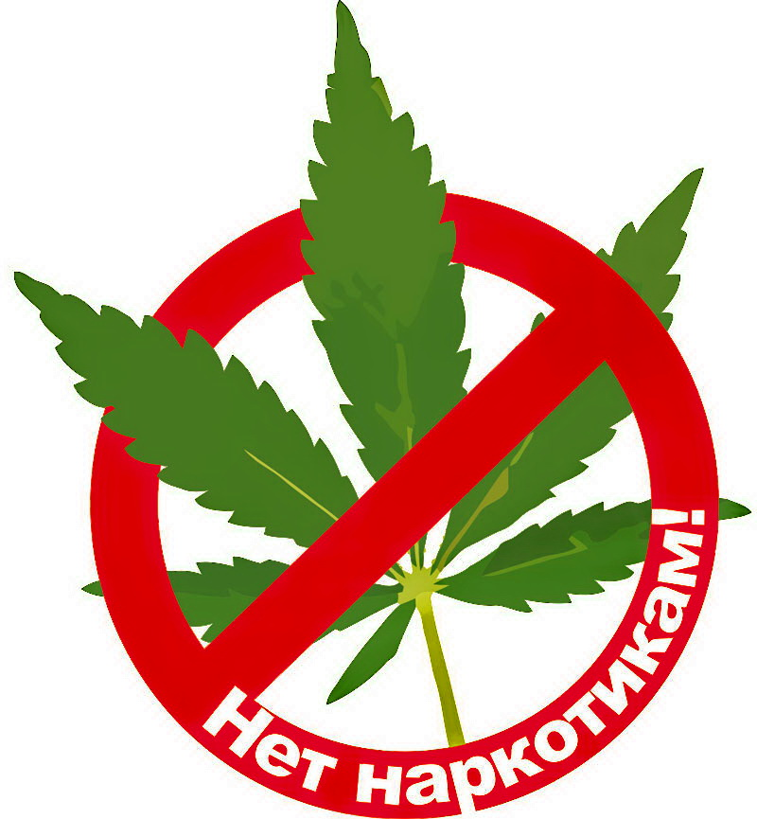

**Извлечение из Уголовного кодекса РФ Наркотики и ответственность**

* За приобретение и хранение наркотиков - лишение свободы на срок до трех лет (ст. 228 УК РФ).
* За сбыт наркотика или попытку сбыта (продажи, дарения, об­мена, уплаты долга) - лишение свободы на срок до от трех до семи лет с конфискацией имущества (ст. 228 УК РФ).
* За употребление наркотиков - административное наказание (постановка на учет, отказ в получении прав на вождение, отказ в приобретении ружья и др.)
* За склонение к употреблению наркотиков лишение свободы от двух до пяти лет (ст. 230 УК РФ).
* За выращивание растений, содержащих наркотические веще­ства - от крупного штрафа до лишения свободы сроком до восьми лет (ст. 230 УК РФ).
* За вовлечение в наркоманию с применением угроз или на­сильственных действий - лишение свободы от трех до восьми лет (ст. 230 УК РФ).
* За содержание наркопритона организованной группой - ли­шение свободы от трех до семи лет (ст. 232 УК РФ).

**Если вам необходима помощь, можно обратиться:**

Телефон доверия для детей и подростков: **8-800-2000-122**

ГБУЗ СК Краевой наркологический диспансер:

Ул. Доваторцев, дом 54.

**8 (8652) 77-82-84**

Наш адрес:

355035, г.Ставрополь,

**ул. Мира, 278 г**

E-mail: c-semya@yandex.ru

[www.centerhelp26.ru](http://www.centerhelp26.ru)

Контактный телефон

(8652) 28-02-95

***Часы работы:***

**9.00 – 13.00**

**14.00 – 18.00**

**КАК НАС НАЙТИ:**

Ул. Маршала Жукова

Ул. Мира

Автовокзал



Пр. Октябрьской Революции



тр. 7,8

ав. 14, 37, 38

м. 14, 33, 40, 44, 120

тр. 7,8

ав. 14, 37, 38

м. 14, 33, 40, 44, 120

**ЦЕНТР**

Винотека

Офисы мира

**МЫ ЖДЕМ ВАС!**

**Государственное бюджетное**

**учреждение социального**

**обслуживания**

**«Ставропольский центр социальной помощи семье и детям»**

**Отделение профилактики безнадзорности несовершеннолетних**

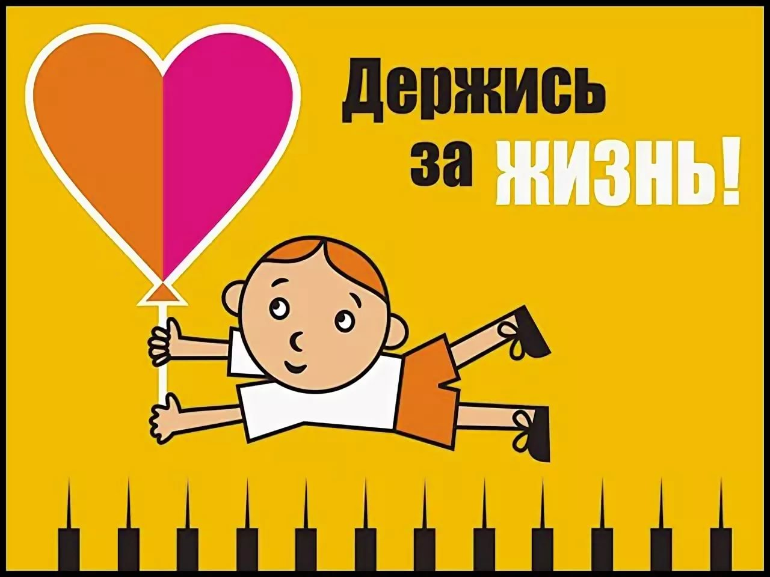

**г. Ставрополь**